中国共产党垫江县委员会宣传部

2023年度决算公开说明

**一、部门基本情况**

**（一）职能职责**

**1.拟订全县宣传思想文化工作重大政策举措和事业发展总体规划，统筹协调推进全县宣传思想文化领域法治建设，按照县委统一部署，协调宣传思想文化系统各部门之间的工作。**

**2.统筹协调全县党的意识形态工作，贯彻落实党中央、市委、县委关于意识形态工作决策部署，组织协调全县意识形态工作责任制落实和日常监督检查，结合巡察工作开展专项检查。**

**3.统筹指导协调全县理论研究、理论学习、理论宣传工作，组织推动理论武装工作，组织实施马克思主义理论研究和建设工程。统筹协调、指导管理全县新型智库建设。**

**4.负责规划组织全县思想政治工作，配合中共垫江县委组织部做好党员教育工作，指导协调编写党员教育教材，会同有关部门研究和改进群众思想教育工作。**

**5.负责指导、协调全县精神文明建设工作。**

**6.统筹分析研判和引导社会舆论，指导协调各新闻单位工作，组织全县突发公共事件应急新闻工作。**

**7.督促落实新闻出版有关政策，管理新闻出版行政事务，组织协调有关行政审批工作，统筹规划和指导协调新闻出版事业、产业发展，监督管理出版物内容和质量，监督管理印刷发行业，负责著作权保护管理和公共服务，管理出版物进出口等。组织指导协调全县“扫黄打非”工作。**

**8.从宏观上统筹指导协调互联网宣传和信息内容管理工作。统筹协调数字新媒体的建设与管理。**

**9.从宏观上统筹指导协调推动精神文化产品的创作和生产，协调组织全县中华优秀传统文化传承发展有关工作，指导协调推动群众文化建设。**

**10.负责管理电影行政事务，指导监管电影制片、发行、放映工作，组织对电影内容进行审查，指导协调全县性重大电影活动。**

**11.对新闻出版、广播影视、文化艺术业改革发展研究提出政策性建议，统筹指导协调文化体制改革和文化事业、文化产业及旅游业发展，指导协调县级国有文化资产监管工作。承担县委全面深化改革委员会文化体制改革专项小组日常工作。**

**12.统筹指导舆情信息工作，组织协调开展舆情信息收集分析研判工作，跟踪了解、研究掌握宣传舆情动态。**

**13.统筹协调对外宣传工作，指导协调有关部门研究拟订对外宣传工作重大举措和对外宣传事业发展总体规划。指导对外文化交流工作，协调推动中华文化走出去工作。**

**14.统筹协调组织开展新闻发布工作，承担县委新闻发布有关组织协调工作，负责县政府新闻发布组织实施工作，指导协调各乡镇（街道）、县级各部门的新闻发布工作，完善新闻发言人制度建设。负责牵头拟订全县重大问题对外宣传口径，指导拟订重大事项信息公开口径。**

**15.负责组织开展新闻领域对外交流与合作，统筹协调指导推动与外国政府新闻管理机构、主要新闻媒体和智库的合作传播，会同有关部门做好境外驻渝记者和来访记者采访事务方面的工作。协调有关部门开展涉及港澳台的宣传工作。**

**16.受县委委托，会同县委组织部对乡镇（街道）党（工）委宣传委员任免提出意见。负责有关重要宣传舆论阵地和重要岗位领导干部管理。负责组织开展全县宣传思想文化系统干部教育培训和人才工作。**

**17.联系党史工作，在政治方向和方针、政策方面实施领导。归口领导垫江县文化和旅游发展委员会、垫江日报社、垫江广播电视台。受县委委托，代管垫江县社会科学界联合会、垫江县文学艺术界联合会。**

**18.负责机关、所属事业单位和主管的社会组织党建工作，以及负责县级宣传思想文化单位基层党建工作、精神文明建设工作。**

**19.完成市委宣传部、县委、县政府交办的其他事项。**

**（二）机构设置**

**县委宣传部内设机构：办公室、理论科、新闻科、新闻出版科、文化艺术产业发展科、宣传教育和精神文明建设科。**

**县网络信息中心内设机构：网络安全科、社会工作科、舆情应急科、网络宣传科、新媒体中心。**

**二、部门决算情况说明**

**（一）收入支出决算总体情况说明。**

**1.总体情况。**2023年度收入总计1860.89万元，支出总计1860.89万元。收支较上年决算数增加340.56万元，增长22.40%，主要原因是清算了公务员2022年绩效及事业人员2020-2022年的超额绩效，人员经费增加；追加2023年中央市级媒体合作费用300万元，项目经费增加。

**2.收入情况。**2023年度收入合计1857.82万元，较上年决算数增加337.49万元，增长22.20%，主要原因是清算了公务员2022年绩效及事业人员2020-2022年的超额绩效，人员经费增加；追加2023年中央市级媒体合作费用300万元，项目经费增加。其中：财政拨款收入1857.82万元，占100.00%；事业收入0.00万元，占0.00%；经营收入0.00万元，占0.00%；其他收入0.00万元，占0.00%。此外，使用非财政拨款结余和专用结余0.00万元，年初结转和结余3.07万元。

**3.支出情况。**2023年度支出合计1860.89万元，较上年决算数增加340.56万元，增长22.40%，主要原因是清算了公务员2022年绩效及事业人员2020-2022年的超额绩效，人员经费增加；追加2023年中央市级媒体合作费用300万元，项目经费增加。其中：基本支出1127.62万元，占60.60%；项目支出733.27万元，占39.40%；经营支出0.00万元，占0.00%。此外，结余分配0.00万元。

**4.结转结余情况。**2023年度年末结转和结余0.00万元，较上年决算数无增减，主要原因是本年度与上年度均无结转结余**。**

**（二）财政拨款收入支出决算总体情况说明**

2023年度财政拨款收、支总计1860.89万元。与2022年相比，财政拨款收、支总计各增加340.56万元，增长22.40%。主要原因是清算了公务员2022年绩效及事业人员2020-2022年的超额绩效，人员经费增加；追加2023年中央市级媒体合作费用300万元，项目经费增加。

**（三）一般公共预算财政拨款收入支出决算情况说明**

**1.收入情况。**2023年度一般公共预算财政拨款收入1857.82万元，较上年决算数增加377.49万元，增长25.50%。主要原因是清算了公务员2022年绩效及事业人员2020-2022年的超额绩效，人员经费增加；追加2023年中央市级媒体合作费用300万元，项目经费增加。较年初预算数增加416.13万元，增长28.86%。主要原因是清算了公务员2022年绩效及事业人员2020-2022年的超额绩效，人员经费增加；追加2023年中央市级媒体合作费用300万元，项目经费增加。此外，年初财政拨款结转和结余3.07万元。

**2.支出情况。**2023年度一般公共预算财政拨款支出1860.89万元，较上年决算数增加380.56万元，增长25.71%。主要原因是清算了公务员2022年绩效及事业人员2020-2022年的超额绩效，人员经费增加；追加2023年中央市级媒体合作费用300万元，项目经费增加。较年初预算数增加419.20万元，增长29.08%。主要原因是清算了公务员2022年绩效及事业人员2020-2022年的超额绩效，人员经费增加；追加2023年中央市级媒体合作费用300万元，项目经费增加。

**3.结转结余情况。**2023年度年末一般公共预算财政拨款结转和结余0.00万元，较上年决算数无增减，主要原因是本年度与上年度均无结转结余**。**

**4.比较情况。**本部门2023年度一般公共预算财政拨款支出主要用于以下几个方面：

（1）一般公共服务支出1479.72万元，占79.52%，较年初预算数增加320.38万元，增长27.63%，主要原因是清算了公务员2022年绩效及事业人员2020-2022年的超额绩效，人员经费增加；追加2023年中央市级媒体合作费用300万元，项目经费增加。

（2）教育支出55.33万元，占2.97%，较年初预算数减少2.63万元，下降4.54%，主要原因是**爱国主义教育电影放映据实结算。**

（3）文化旅游体育与传媒支出89.96万元，占4.83%，较年初预算数增加59.46万元，增长194.95%，主要原因是追加中央公共文化服务体系建设专项资金。

（4）社会保障与就业支出131.06万元，占7.04%，较年初预算数增加18.55万元，增长16.49%，主要原因是清算2022年健康休养费及两人退休一次性补贴，**人员变动，基数调整，导致费用增加。**

（5）卫生健康支出41.82万元，占2.25%，较年初预算数增加8.85万元，增长26.84%，主要原因是**人员变动，基数调整，导致费用增加。**

（6）住房保障支出62.99万元，占3.39%，较年初预算数增加14.58万元，增长30.12%，主要原因是**政策调资，**基数调整，费用增加。

**（四）一般公共预算财政拨款基本支出决算情况说明**

 2023年度一般公共财政拨款基本支出1127.62万元。其中：人员经费932.54万元，较上年决算数增加92.07万元，增长10.95%，主要原因是清算了公务员2022年绩效及事业人员2020-2022年的超额绩效。人员经费用途主要包括**基本工资、津贴补贴、奖金、绩效工资、社会保障缴费、住房公积金、医疗费等。**公用经费195.07万元，较上年决算数增加26.03万元，增长15.40%，主要原因是本年度新增1名职工及1名区县西部计划志愿者。公用经费用途主要包括**办公费、印刷费、邮电费、差旅费、培训费、工会经费等。**

1. **政府性基金预算收支决算情况说明**

2023年度政府性基金预算财政拨款年初结转结余0.00万元，年末结转结余0.00万元。本年收入0.00万元，较上年决算数减少40.00万元，下降100.00%，主要原因是指标直接调剂到各乡村学校少年宫。本年支出0.00万元，较上年决算数减少40.00万元，下降100.00%，主要原因是指标直接调剂到各乡村学校少年宫。

**（六）国有资本经营预算财政拨款支出决算情况说明**

2023年度国有资本经营预算财政拨本年支出0.00万元，基本支出0.00万元，项目支出0.00万元，本单位2023年度无国有资本经营预算财政拨款支出。

**三、“三公”经费情况说明**

**（一）“三公”经费支出总体情况说明**

2023年度“三公”经费支出共计9.62万元，较年初预算数减少8.38万元，下降46.56%，主要原因是**认真贯彻落实中央八项规定精神和厉行节约要求，严控“三公”经费支出。**较上年支出数增加3.59万元，增长59.54%，主要原因是新增公务车一辆，为后勤服务中心无偿划拨，公务车运行维护费增加。

**（二）“三公”经费分项支出情况**

2023年度本部门因公出国（境）费用0.00万元。费用支出较年初预算数无增减，主要原因是年初预算数未安排因公出国（境）费用，也未发生因公出国（境）费用。较上年支出数无增减，主要原因是上年和本年均未发生因公出国（境）费用。

公务车购置费0.00万元。费用支出较年初预算数无增减，主要原因是年初预算数未安排且本年未发生公务车购置费用。较上年支出数无增减，主要原因是上年和本年均未发生公务车购置费用。

 公务车运行维护费4.74万元，主要用于记者来垫采访、下乡调研和巡查督查等工作所需车辆的燃料费、维修费、过桥过路费、保险费等。费用支出较年初预算数减少5.26万元，下降52.60%，主要原因是**认真贯彻落实中央八项规定精神和厉行节约要求，加强管理，严禁公车私用。**较上年支出数增加4.74万元，增长100.00%，主要原因是新增后勤服务中心无偿划拨公务车一辆。

 公务接待费4.88万元，主要用于接待**市级各部门及区县相关领导来垫检查指导工作及中央市级媒体来垫采访所产生的食宿费用。**费用支出较年初预算数减少3.12万元，下降39.00%，主要原因是**压减支出，厉行节约。**较上年支出数减少1.15万元，下降19.07%，主要原因是压减支出，各类活动减少，费用减少。

**（三）“三公”经费实物量情况**

  2023年度本部门因公出国（境）共计0个团组，0人；公务用车购置0辆，公务车保有量为1辆；国内公务接待62批次489人，其中：国内外事接待0批次，0人；国（境）外公务接待0批次，0人。2023年本部门人均接待费99.89元，车均购置费0万元，车均维护费4.74万元。

**四、其他需要说明的事项**

**（一）财政拨款会议费和培训费情况说明**

  本年度会议费支出6.22万元，较上年决算数减少2.21万元，下降26.22%，主要原因是缩减开支，**召开会议次数减少，部分会议采用线上方式举行。**本年度培训费支出2.91万元，较上年决算数增加0.13万元，增长4.68%，主要原因是组织召开2023年全县思想文化干部培训班。

**（二）机关运行经费情况说明**

2023年度本部门机关运行经费支出105.02万元，机关运行经费主要用于开支**办公费、印刷费、邮电费、差旅费、公务接待费、委托业务费、工会经费、公务用车运行维护费、其他交通费等费用。**机关运行经费较上年支出数增加28.20万元，增长36.71%，主要原因是本年度新增1名职工及1名区县西部计划志愿者。

**（三）国有资产占用情况说明**

  截至2023年12月31日，本部门共有车辆1辆，其中，副部（省）级及以上领导用车0辆、主要负责人用车0辆、机要通信用车0辆、应急保障用车1辆、执法执勤用车0辆，特种专业技术用车0辆，离退休干部用车0辆。单价100万元（含）以上专用设备0台（套）。

**（四）政府采购支出情况说明**

  2023年度本部门政府采购支出总额125.00万元，其中：政府采购货物支出0.00万元、政府采购工程支出0.00万元、政府采购服务支出125.00万元。授予中小企业合同金额125.00万元，占政府采购支出总额的100.00%，其中：授予小微企业合同金额75.00万元，占政府采购支出总额的60.00 %。主要用于采购2023年重庆日报合作费及人民日报合作费。

1. **预算绩效管理情况说明**

**（一）部门自评**

根据预算绩效管理要求，我部门对部门整体和17个二级项目开展了绩效自评，涉及财政拨款项目支出资金733.27万元。

部门整体绩效自评表样

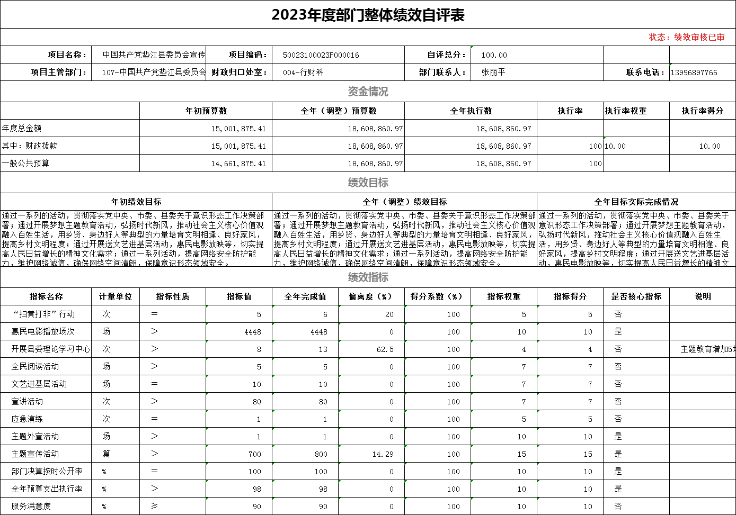

项目支出绩效自评表（二级项目）

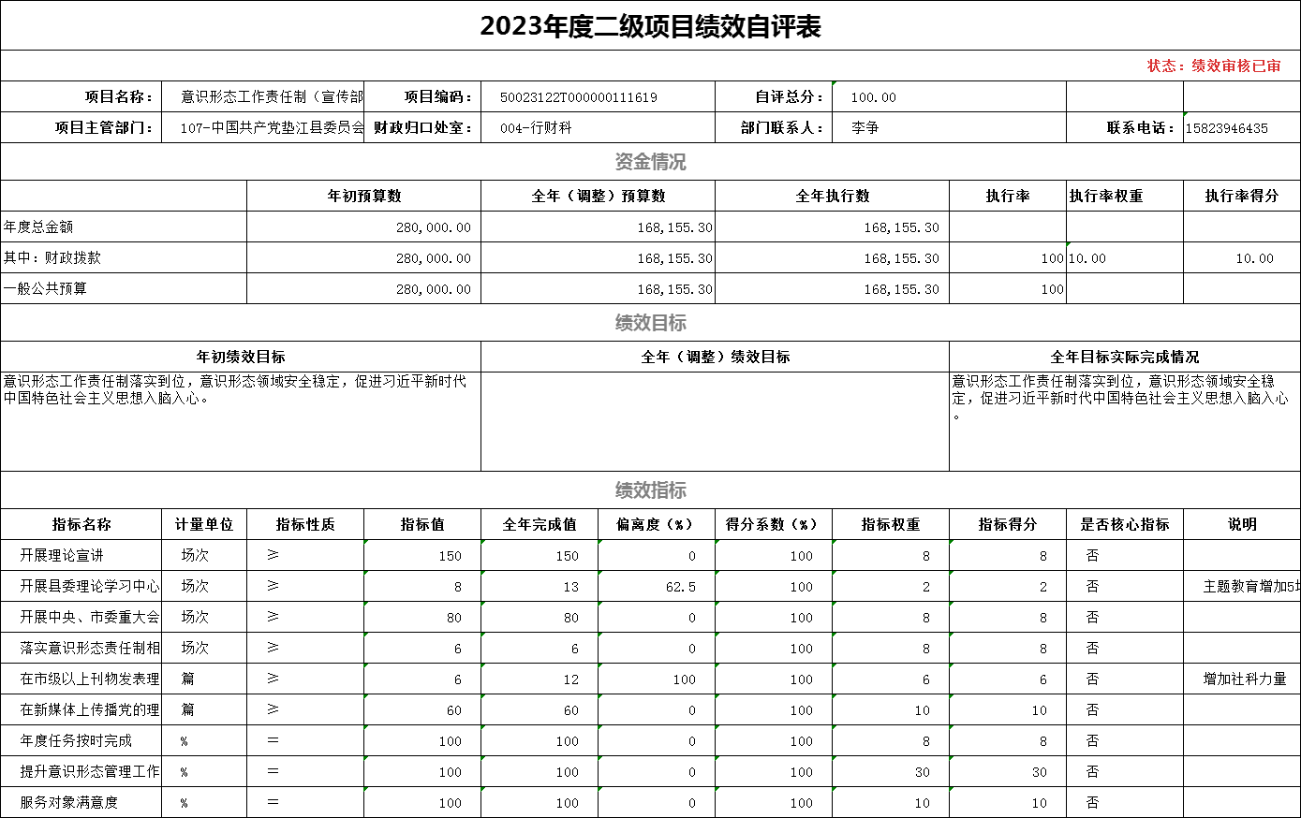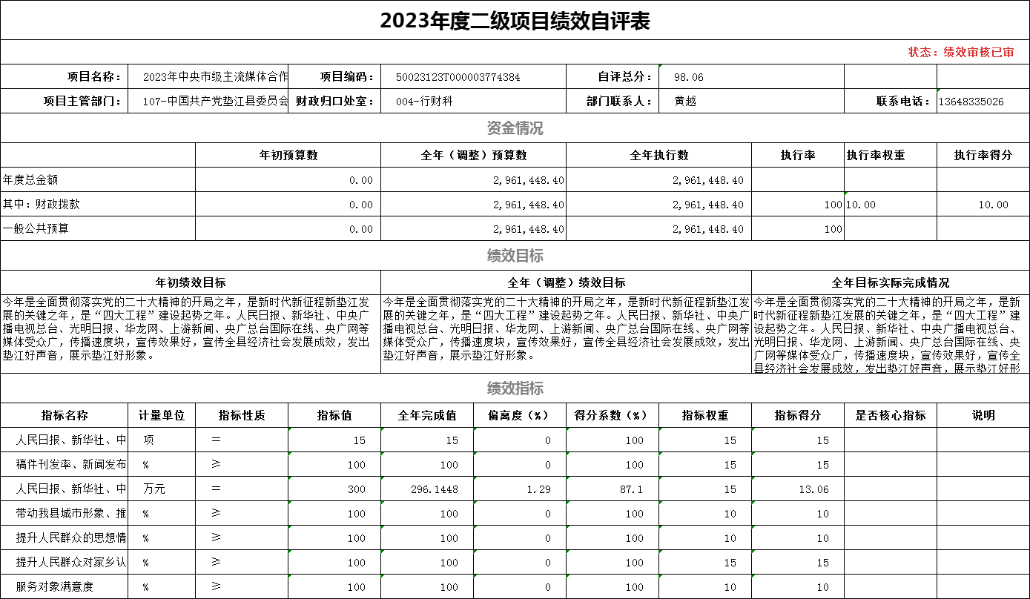

**（二）部门绩效评价情况**

我部门未组织开展绩效评价。

**（三）财政绩效评价情况**

县财政局未委托第三方对我部门开展绩效评价。

**六、专业名词解释**

**（一）财政拨款收入：**指本年度从本级财政部门取得的财政拨款，包括一般公共预算财政拨款和政府性基金预算财政拨款。

**（二）事业收入**：指事业单位开展专业业务活动及其辅助活动取得的现金流入；事业单位收到的财政专户实际核拨的教育收费等资金在此反映。

**（三）经营收入**：指事业单位在专业业务活动及其辅助活动之外开展非独立核算经营活动取得的现金流入。

**（四）其他收入**：指单位取得的除“财政拨款收入”、“事业收入”、“经营收入”等以外的收入，包括未纳入财政预算或财政专户管理的投资收益、银行存款利息收入、租金收入、捐赠收入，现金盘盈收入、存货盘盈收入、收回已核销的应收及预付款项、无法偿付的应付及预收款项等。各单位从本级财政部门以外的同级单位取得的经费、从非本级财政部门取得的经费，以及行政单位收到的财政专户管理资金反映在本项内。

**（五）使用非财政拨款结余**：指单位在当年的“财政拨款收入”、“事业收入”、“经营收入”、“其他收入”等不足以安排当年支出的情况下，使用以前年度积累的非财政拨款结余弥补本年度收支缺口的资金。

**（六）年初结转和结余**：指单位上年结转本年使用的基本支出结转、项目支出结转和结余、经营结余。

**（七）结余分配**：指单位按照国家有关规定，缴纳所得税、提取专用基金、转入非财政拨款结余等当年结余的分配情况。

**（八）年末结转和结余**：指单位结转下年的基本支出结转、项目支出结转和结余、经营结余。

**（九）基本支出**：指为保障机构正常运转、完成日常工作任务而发生的人员经费和公用经费。其中：人员经费指政府收支分类经济科目中的“工资福利支出”和“对个人和家庭的补助”；公用经费指政府收支分类经济科目中除“工资福利支出”和“对个人和家庭的补助”外的其他支出。

**（十）项目支出**：指在基本支出之外为完成特定行政任务和事业发展目标所发生的支出。

**（十一）经营支出**：指事业单位在专业业务活动及其辅助活动之外开展非独立核算经营活动发生的支出。

**（十二）“三公”经费**：指用一般公共预算财政拨款安排的因公出国（境）费、公务用车购置及运行维护费、公务接待费。其中，因公出国（境）费反映单位公务出国（境）的国际旅费、国外城市间交通费、住宿费、伙食费、培训费、公杂费等支出；公务用车购置费反映单位公务用车购置支出（含车辆购置税）；公务用车运行维护费反映单位按规定保留的公务用车燃料费、维修费、过路过桥费、保险费、安全奖励费用等支出；公务接待费反映单位按规定开支的各类公务接待（含外宾接待）支出。

**（十三）机关运行经费**：为保障行政单位（含参照公务员法管理的事业单位）运行用于购买货物和服务等的各项公用经费，包括办公及印刷费、邮电费、差旅费、会议费、福利费、日常维护费、专用材料及一般设备购置费、办公用房水电费、办公用房取暖费、办公用房物业管理费、公务用车运行维护费以及其他费用。

**（十四）工资福利支出（支出经济分类科目类级）**：反映单位开支的在职职工和编制外长期聘用人员的各类劳动报酬，以及为上述人员缴纳的各项社会保险费等。

**（十五）商品和服务支出（支出经济分类科目类级）**：反映单位购买商品和服务的支出（不包括用于购置固定资产的支出、战略性和应急储备支出）。

**（十六）对个人和家庭的补助（支出经济分类科目类级）**：反映用于对个人和家庭的补助支出。

**（十七）其他资本性支出（支出经济分类科目类级）**：反映非各级发展与改革部门集中安排的用于购置固定资产、战略性和应急性储备、土地和无形资产，以及构建基础设施、大型修缮和财政支持企业更新改造所发生的支出。

**七、决算公开联系方式及信息反馈渠道**

本单位决算公开信息反馈和联系方式：田老师：023-74593059

|  |  |  |  |
| --- | --- | --- | --- |
| **收入支出决算总表** | | | |
|  |  |  | 公开01表 |
| 公开部门：中国共产党垫江县委员会宣传部 |  |  | 单位：万元 |
| **收入** | | **支出** | |
| **项目** | **决算数** | **功能分类科目** | **决算数** |
| 一、一般公共预算财政拨款收入 | 1,857.82 | 一、一般公共服务支出 | 1,479.72 |
| 二、政府性基金预算财政拨款收入 |  | 二、外交支出 |  |
| 三、国有资本经营预算财政拨款收入 |  | 三、国防支出 |  |
| 四、上级补助收入 |  | 四、公共安全支出 |  |
| 五、事业收入 |  | 五、教育支出 | 55.33 |
| 六、经营收入 |  | 六、科学技术支出 |  |
| 七、附属单位上缴收入 |  | 七、文化旅游体育与传媒支出 | 89.96 |
| 八、其他收入 |  | 八、社会保障和就业支出 | 131.06 |
|  |  | 九、卫生健康支出 | 41.82 |
|  |  | 十、节能环保支出 |  |
|  |  | 十一、城乡社区支出 |  |
|  |  | 十二、农林水支出 |  |
|  |  | 十三、交通运输支出 |  |
|  |  | 十四、资源勘探工业信息等支出 |  |
|  |  | 十五、商业服务业等支出 |  |
|  |  | 十六、金融支出 |  |
|  |  | 十七、援助其他地区支出 |  |
|  |  | 十八、自然资源海洋气象等支出 |  |
|  |  | 十九、住房保障支出 | 62.99 |
|  |  | 二十、粮油物资储备支出 |  |
|  |  | 二十一、国有资本经营预算支出 |  |
|  |  | 二十二、灾害防治及应急管理支出 |  |
|  |  | 二十三、其他支出 |  |
|  |  | 二十四、债务还本支出 |  |
|  |  | 二十五、债务付息支出 |  |
|  |  | 二十六、抗疫特别国债安排的支出 |  |
| **本年收入合计** | 1,857.82 | **本年支出合计** | 1,860.89 |
| 使用非财政拨款结余和专用结余 |  | 结余分配 |  |
| 年初结转和结余 | 3.07 | 年末结转和结余 |  |
| **总计** | 1,860.89 | **总计** | 1,860.89 |

备注：1.本表反映部门本年度的总收支和年末结转结余情况。

2.本套报表金额单位转换时可能存在尾数误差。

|  |  |  |  |  |  |  |  |  |  |
| --- | --- | --- | --- | --- | --- | --- | --- | --- | --- |
| **收入决算表** | | | | | | | | | |
| 公开部门：中国共产党垫江县委员会宣传部 | |  |  |  |  |  |  |  | 公开02表 |
|  |  |  |  |  |  |  | 单位：万元 |
| **项目** | | **本年收入合计** | **财政拨款收入** | **上级补助收入** | **事业收入** | | **经营收入** | **附属单位上缴收入** | **其他收入** |
| **功能分类科目编码** | **项目（按“项”级功能分类科目）** | **小计** | **其中：教育收费** |
|
|
|
| **合计** | | **1,857.82** | **1,857.82** |  |  |  |  |  |  |
| **201** | **一般公共服务支出** | **1,476.65** | **1,476.65** |  |  |  |  |  |  |
| **20132** | **组织事务** | **1.16** | **1.16** |  |  |  |  |  |  |
| 2013202 | 一般行政管理事务 | 1.16 | 1.16 |  |  |  |  |  |  |
| **20133** | **宣传事务** | **1,475.49** | **1,475.49** |  |  |  |  |  |  |
| 2013301 | 行政运行 | 328.89 | 328.89 |  |  |  |  |  |  |
| 2013302 | 一般行政管理事务 | 583.74 | 583.74 |  |  |  |  |  |  |
| 2013350 | 事业运行 | 562.87 | 562.87 |  |  |  |  |  |  |
| **205** | **教育支出** | **55.33** | **55.33** |  |  |  |  |  |  |
| **20502** | **普通教育** | **55.33** | **55.33** |  |  |  |  |  |  |
| 2050299 | 其他普通教育支出 | 55.33 | 55.33 |  |  |  |  |  |  |
| **207** | **文化旅游体育与传媒支出** | **89.96** | **89.96** |  |  |  |  |  |  |
| **20701** | **文化和旅游** | **79.00** | **79.00** |  |  |  |  |  |  |
| 2070199 | 其他文化和旅游支出 | 79.00 | 79.00 |  |  |  |  |  |  |
| **20799** | **其他文化旅游体育与传媒支出** | **10.96** | **10.96** |  |  |  |  |  |  |
| 2079902 | 宣传文化发展专项支出 | 10.96 | 10.96 |  |  |  |  |  |  |
| **208** | **社会保障和就业支出** | **131.06** | **131.06** |  |  |  |  |  |  |
| **20801** | **人力资源和社会保障管理事务** | **0.02** | **0.02** |  |  |  |  |  |  |
| 2080102 | 一般行政管理事务 | 0.02 | 0.02 |  |  |  |  |  |  |
| **20805** | **行政事业单位养老支出** | **131.05** | **131.05** |  |  |  |  |  |  |
| 2080505 | 机关事业单位基本养老保险缴费支出 | 70.04 | 70.04 |  |  |  |  |  |  |
| 2080506 | 机关事业单位职业年金缴费支出 | 36.12 | 36.12 |  |  |  |  |  |  |
| 2080599 | 其他行政事业单位养老支出 | 24.89 | 24.89 |  |  |  |  |  |  |
| **210** | **卫生健康支出** | **41.82** | **41.82** |  |  |  |  |  |  |
| **21011** | **行政事业单位医疗** | **41.82** | **41.82** |  |  |  |  |  |  |
| 2101101 | 行政单位医疗 | 13.85 | 13.85 |  |  |  |  |  |  |
| 2101102 | 事业单位医疗 | 27.97 | 27.97 |  |  |  |  |  |  |
| **221** | **住房保障支出** | **62.99** | **62.99** |  |  |  |  |  |  |
| **22102** | **住房改革支出** | **62.99** | **62.99** |  |  |  |  |  |  |
| 2210201 | 住房公积金 | 62.99 | 62.99 |  |  |  |  |  |  |

备注：1.本表反映部门本年度取得的各项收入情况。

2.本套报表金额单位转换时可能存在尾数误差。

|  |  |  |  |  |  |  |  |
| --- | --- | --- | --- | --- | --- | --- | --- |
| **支出决算表** | | | | | | | |
| 公开部门： 中国共产党垫江县委员会宣传部 | |  |  |  |  |  | 公开03表 |
|  |  |  |  |  | 单位：万元 |
| **项目** | | **本年支出合计** | **基本支出** | **项目支出** | **上缴上级支出** | **经营支出** | **对附属单位补助支出** |
| **功能分类科目编码** | **项目（按“项”级功能分类科目）** |
|
|
|
| **合计** | | **1,860.89** | **1,127.62** | **733.27** |  |  |  |
| **201** | **一般公共服务支出** | **1,479.72** | **891.76** | **587.97** |  |  |  |
| **20132** | **组织事务** | **1.16** |  | **1.16** |  |  |  |
| 2013202 | 一般行政管理事务 | 1.16 |  | 1.16 |  |  |  |
| **20133** | **宣传事务** | **1,478.56** | **891.76** | **586.81** |  |  |  |
| 2013301 | 行政运行 | 328.89 | 328.89 |  |  |  |  |
| 2013302 | 一般行政管理事务 | 586.81 |  | 586.81 |  |  |  |
| 2013350 | 事业运行 | 562.87 | 562.87 |  |  |  |  |
| **205** | **教育支出** | **55.33** |  | **55.33** |  |  |  |
| **20502** | **普通教育** | **55.33** |  | **55.33** |  |  |  |
| 2050299 | 其他普通教育支出 | 55.33 |  | 55.33 |  |  |  |
| **207** | **文化旅游体育与传媒支出** | **89.96** |  | **89.96** |  |  |  |
| **20701** | **文化和旅游** | **79.00** |  | **79.00** |  |  |  |
| 2070199 | 其他文化和旅游支出 | 79.00 |  | 79.00 |  |  |  |
| **20799** | **其他文化旅游体育与传媒支出** | **10.96** |  | **10.96** |  |  |  |
| 2079902 | 宣传文化发展专项支出 | 10.96 |  | 10.96 |  |  |  |
| **208** | **社会保障和就业支出** | **131.06** | **131.05** | **0.02** |  |  |  |
| **20801** | **人力资源和社会保障管理事务** | **0.02** |  | **0.02** |  |  |  |
| 2080102 | 一般行政管理事务 | 0.02 |  | 0.02 |  |  |  |
| **20805** | **行政事业单位养老支出** | **131.05** | **131.05** |  |  |  |  |
| 2080505 | 机关事业单位基本养老保险缴费支出 | 70.04 | 70.04 |  |  |  |  |
| 2080506 | 机关事业单位职业年金缴费支出 | 36.12 | 36.12 |  |  |  |  |
| 2080599 | 其他行政事业单位养老支出 | 24.89 | 24.89 |  |  |  |  |
| **210** | **卫生健康支出** | **41.82** | **41.82** |  |  |  |  |
| **21011** | **行政事业单位医疗** | **41.82** | **41.82** |  |  |  |  |
| 2101101 | 行政单位医疗 | 13.85 | 13.85 |  |  |  |  |
| 2101102 | 事业单位医疗 | 27.97 | 27.97 |  |  |  |  |
| **221** | **住房保障支出** | **62.99** | **62.99** |  |  |  |  |
| **22102** | **住房改革支出** | **62.99** | **62.99** |  |  |  |  |
| 2210201 | 住房公积金 | 62.99 | 62.99 |  |  |  |  |

备注：1.本表反映部门本年度各项支出情况。

2.本套报表金额单位转换时可能存在尾数误差。

|  |  |  |  |  |  |  |
| --- | --- | --- | --- | --- | --- | --- |
| **财政拨款收入支出决算总表** | | | | | | |
| 公开部门： 中国共产党垫江县委员会宣传部 | |  |  |  |  | 公开04表 |
|  |  |  |  | 单位：万元 |
| **收 入** | | **支 出** | | | | |
| **项目** | **决算数** | **功能分类科目** | **决算数** | | | |
| **小计** | **一般公共预算财政拨款** | **政府性基金预算财政拨款** | **国有资本经营预算财政拨款** |
| 一、一般公共预算财政拨款 | 1,857.82 | 一、一般公共服务支出 | 1,479.72 | 1,479.72 |  |  |
| 二、政府性基金预算财政拨款 |  | 二、外交支出 |  |  |  |  |
| 三、国有资本经营预算财政拨款 |  | 三、国防支出 |  |  |  |  |
|  |  | 四、公共安全支出 |  |  |  |  |
|  |  | 五、教育支出 | 55.33 | 55.33 |  |  |
|  |  | 六、科学技术支出 |  |  |  |  |
|  |  | 七、文化旅游体育与传媒支出 | 89.96 | 89.96 |  |  |
|  |  | 八、社会保障和就业支出 | 131.06 | 131.06 |  |  |
|  |  | 九、卫生健康支出 | 41.82 | 41.82 |  |  |
|  |  | 十、节能环保支出 |  |  |  |  |
|  |  | 十一、城乡社区支出 |  |  |  |  |
|  |  | 十二、农林水支出 |  |  |  |  |
|  |  | 十三、交通运输支出 |  |  |  |  |
|  |  | 十四、资源勘探工业信息等支出 |  |  |  |  |
|  |  | 十五、商业服务业等支出 |  |  |  |  |
|  |  | 十六、金融支出 |  |  |  |  |
|  |  | 十七、援助其他地区支出 |  |  |  |  |
|  |  | 十八、自然资源海洋气象等支出 |  |  |  |  |
|  |  | 十九、住房保障支出 | 62.99 | 62.99 |  |  |
|  |  | 二十、粮油物资储备支出 |  |  |  |  |
|  |  | 二十一、国有资本经营预算支出 |  |  |  |  |
|  |  | 二十二、灾害防治及应急管理支出 |  |  |  |  |
|  |  | 二十三、其他支出 |  |  |  |  |
|  |  | 二十四、债务还本支出 |  |  |  |  |
|  |  | 二十五、债务付息支出 |  |  |  |  |
|  |  | 二十六、抗疫特别国债安排的支出 |  |  |  |  |
| **本年收入合计** | 1,857.82 | **本年支出合计** | 1,860.89 | 1,860.89 |  |  |
| 年初财政拨款结转和结余 | 3.07 | 年末财政拨款结转和结余 |  |  |  |  |
| 一般公共预算财政拨款 | 3.07 |  |  |  |  |  |
| 政府性基金预算财政拨款 |  |  |  |  |  |  |
| 国有资本经营预算财政拨款 |  |  |  |  |  |  |
| **总计** | 1,860.89 | **总计** | 1,860.89 | 1,860.89 |  |  |

备注：1.本表反映部门本年度一般公共预算财政拨款、政府性基金预算财政拨款及国有资本经营预算财政拨款的总收支和年末结转结余情况。

2.本套报表金额单位转换时可能存在尾数误差。

|  |  |  |  |  |
| --- | --- | --- | --- | --- |
| **一般公共预算财政拨款支出决算表** | | | | |
| 公开部门： 中国共产党垫江县委员会宣传部 | |  |  | 公开05表 |
|  |  | 单位：万元 |
| **项目** | | **本年支出** | | |
| **功能分类科目编码** | **项目（按“项”级功能分类科目）** | **合计** | **基本支出** | **项目支出** |
|
|
| **合计** | | **1,860.89** | **1,127.62** | **733.27** |
| **201** | **一般公共服务支出** | **1,479.72** | **891.76** | **587.97** |
| **20132** | **组织事务** | **1.16** |  | **1.16** |
| 2013202 | 一般行政管理事务 | 1.16 |  | 1.16 |
| **20133** | **宣传事务** | **1,478.56** | **891.76** | **586.81** |
| 2013301 | 行政运行 | 328.89 | 328.89 |  |
| 2013302 | 一般行政管理事务 | 586.81 |  | 586.81 |
| 2013350 | 事业运行 | 562.87 | 562.87 |  |
| **205** | **教育支出** | **55.33** |  | **55.33** |
| **20502** | **普通教育** | **55.33** |  | **55.33** |
| 2050299 | 其他普通教育支出 | 55.33 |  | 55.33 |
| **207** | **文化旅游体育与传媒支出** | **89.96** |  | **89.96** |
| **20701** | **文化和旅游** | **79.00** |  | **79.00** |
| 2070199 | 其他文化和旅游支出 | 79.00 |  | 79.00 |
| **20799** | **其他文化旅游体育与传媒支出** | **10.96** |  | **10.96** |
| 2079902 | 宣传文化发展专项支出 | 10.96 |  | 10.96 |
| **208** | **社会保障和就业支出** | **131.06** | **131.05** | **0.02** |
| **20801** | **人力资源和社会保障管理事务** | **0.02** |  | **0.02** |
| 2080102 | 一般行政管理事务 | 0.02 |  | 0.02 |
| **20805** | **行政事业单位养老支出** | **131.05** | **131.05** |  |
| 2080505 | 机关事业单位基本养老保险缴费支出 | 70.04 | 70.04 |  |
| 2080506 | 机关事业单位职业年金缴费支出 | 36.12 | 36.12 |  |
| 2080599 | 其他行政事业单位养老支出 | 24.89 | 24.89 |  |
| **210** | **卫生健康支出** | **41.82** | **41.82** |  |
| **21011** | **行政事业单位医疗** | **41.82** | **41.82** |  |
| 2101101 | 行政单位医疗 | 13.85 | 13.85 |  |
| 2101102 | 事业单位医疗 | 27.97 | 27.97 |  |
| **221** | **住房保障支出** | **62.99** | **62.99** |  |
| **22102** | **住房改革支出** | **62.99** | **62.99** |  |
| 2210201 | 住房公积金 | 62.99 | 62.99 |  |

备注：1.本表反映部门本年度一般公共预算财政拨款支出情况。

2.本套报表金额单位转换时可能存在尾数误差。

|  |  |  |  |  |  |  |  |  |
| --- | --- | --- | --- | --- | --- | --- | --- | --- |
| **一般公共预算财政拨款基本支出决算表** | | | | | | | | |
| 公开部门： 中国共产党垫江县委员会宣传部 | |  |  |  |  |  |  | 公开06表 |
|  |  |  |  |  |  | 单位：万元 |
| **人员经费** | | | **公用经费** | | | | | |
| **经济分类科目编码** | **经济分类科目（按“款”级功能分类科目）** | **金额** | **经济分类科目编码** | **经济分类科目（按“款”级功能分类科目）** | **金额** | **经济分类科目编码** | **经济分类科目（按“款”级功能分类科目）** | **金额** |
|
| 301 | 工资福利支出 | 907.65 | 302 | 商品和服务支出 | 194.61 | 310 | 资本性支出 | 0.46 |
| 30101 | 基本工资 | 182.74 | 30201 | 办公费 | 5.49 | 31001 | 房屋建筑物购建 |  |
| 30102 | 津贴补贴 | 47.31 | 30202 | 印刷费 | 0.92 | 31002 | 办公设备购置 | 0.46 |
| 30103 | 奖金 | 110.74 | 30203 | 咨询费 |  | 31003 | 专用设备购置 |  |
| 30106 | 伙食补助费 |  | 30204 | 手续费 |  | 31005 | 基础设施建设 |  |
| 30107 | 绩效工资 | 341.26 | 30205 | 水费 |  | 31006 | 大型修缮 |  |
| 30108 | 机关事业单位基本养老保险缴费 | 70.04 | 30206 | 电费 |  | 31007 | 信息网络及软件购置更新 |  |
| 30109 | 职业年金缴费 | 36.12 | 30207 | 邮电费 | 5.82 | 31008 | 物资储备 |  |
| 30110 | 职工基本医疗保险缴费 | 41.82 | 30208 | 取暖费 |  | 31009 | 土地补偿 |  |
| 30111 | 公务员医疗补助缴费 |  | 30209 | 物业管理费 |  | 31010 | 安置补助 |  |
| 30112 | 其他社会保障缴费 | 1.26 | 30211 | 差旅费 | 58.68 | 31011 | 地上附着物和青苗补偿 |  |
| 30113 | 住房公积金 | 62.99 | 30212 | 因公出国（境）费用 |  | 31012 | 拆迁补偿 |  |
| 30114 | 医疗费 | 8.12 | 30213 | 维修（护）费 | 0.98 | 31013 | 公务用车购置 |  |
| 30199 | 其他工资福利支出 | 5.25 | 30214 | 租赁费 |  | 31019 | 其他交通工具购置 |  |
| 303 | 对个人和家庭的补助 | 24.89 | 30215 | 会议费 | 0.03 | 31021 | 文物和陈列品购置 |  |
| 30301 | 离休费 |  | 30216 | 培训费 | 0.21 | 31022 | 无形资产购置 |  |
| 30302 | 退休费 |  | 30217 | 公务接待费 | 4.88 | 31099 | 其他资本性支出 |  |
| 30303 | 退职（役）费 |  | 30218 | 专用材料费 |  | 312 | 对企业补助 |  |
| 30304 | 抚恤金 |  | 30224 | 被装购置费 |  | 31201 | 资本金注入 |  |
| 30305 | 生活补助 | 18.62 | 30225 | 专用燃料费 |  | 31203 | 政府投资基金股权投资 |  |
| 30306 | 救济费 |  | 30226 | 劳务费 | 4.74 | 31204 | 费用补贴 |  |
| 30307 | 医疗费补助 | 1.40 | 30227 | 委托业务费 | 3.52 | 31205 | 利息补贴 |  |
| 30308 | 助学金 |  | 30228 | 工会经费 | 41.56 | 31299 | 其他对企业补助 |  |
| 30309 | 奖励金 | 4.87 | 30229 | 福利费 | 6.35 | 399 | 其他支出 |  |
| 30310 | 个人农业生产补贴 |  | 30231 | 公务用车运行维护费 | 4.74 | 39907 | 国家赔偿费用支出 |  |
| 30311 | 代缴社会保险费 |  | 30239 | 其他交通费用 | 11.67 | 39908 | 对民间非营利组织和群众性自治组织补贴 |  |
| 30399 | 其他对个人和家庭的补助 |  | 30240 | 税金及附加费用 |  | 39909 | 经常性赠与 |  |
|  |  |  | 30299 | 其他商品和服务支出 | 45.01 | 39910 | 资本性赠与 |  |
|  |  |  | 307 | 债务利息及费用支出 |  | 39999 | 其他支出 |  |
|  |  |  | 30701 | 国内债务付息 |  |  |  |  |
|  |  |  | 30702 | 国外债务付息 |  |  |  |  |
|  |  |  | 30703 | 国内债务发行费用 |  |  |  |  |
|  |  |  | 30704 | 国外债务发行费用 |  |  |  |  |
| **人员经费合计** | | 932.54 | **公用经费合计** | | | | | 195.07 |

备注：1.本表反映部门本年度一般公共预算财政拨款基本支出明细情况。

2.本套报表金额单位转换时可能存在尾数误差。

|  |  |  |  |  |  |  |  |
| --- | --- | --- | --- | --- | --- | --- | --- |
| **政府性基金预算财政拨款收入支出决算表** | | | | | | | |
| 公开部门： 中国共产党垫江县委员会宣传部 | |  |  |  |  |  | 公开07表 |
|  |  |  |  |  | 单位：万元 |
| **项目** | | **年初结转和结余** | **本年收入** | **本年支出** | | | **年末结转和结余** |
| **功能分类科目编码** | **项目（按“项”级功能分类科目）** | **合计** | **基本支出** | **项目支出** |
|
|
| **合计** | |  |  |  |  |  |  |

备注：本表反映部门本年度政府性基金预算财政拨款收入支出及结转和结余情况。本部门无政府性基金收支，故本表无数据。

|  |  |  |  |  |
| --- | --- | --- | --- | --- |
| **国有资本经营预算财政拨款支出决算表** | | | | |
| 公开部门： 中国共产党垫江县委员会宣传部 | |  |  | 公开08表 |
|  |  | 单位：万元 |
| **项目** | | **本年支出** | | |
| **功能分类科目编码** | **科目名称** | **合计** | **基本支出** | **项目支出** |
|
|
|
| **合计** | |  |  |  |

备注：本表反映部门本年度国有资本经营预算财政拨款支出情况。本部门无国有资本经营收支，故本表无数据。

|  |  |  |  |  |
| --- | --- | --- | --- | --- |
| **机构运行信息表** | | | | |
|  |  |  |  | 公开09表 |
| 公开部门： 中国共产党垫江县委员会宣传部 |  |  |  | 单位：万元 |
| **项 目** | **预算数** | **决算数** | **项 目** | **决算数** |
| 一、“三公”经费支出 | — | — | 四、机关运行经费 | 105.02 |
| （一）支出合计 | 9.62 | 9.62 | （一）行政单位 | 105.02 |
| 1．因公出国（境）费 |  |  | （二）参照公务员法管理事业单位 |  |
| 2．公务用车购置及运行维护费 | 4.74 | 4.74 | 五、资产信息 | — |
| （1）公务用车购置费 |  |  | （一）车辆数合计（辆） | 1 |
| （2）公务用车运行维护费 | 4.74 | 4.74 | 1．副部（省）级及以上领导用车 |  |
| 3．公务接待费 | 4.88 | 4.88 | 2．主要领导干部用车 |  |
| （1）国内接待费 | — | 4.88 | 3．机要通信用车 |  |
| 其中：外事接待费 | — |  | 4．应急保障用车 | 1 |
| （2）国（境）外接待费 | — |  | 5．执法执勤用车 |  |
| （二）相关统计数 | — | — | 6．特种专业技术用车 |  |
| 1．因公出国（境）团组数（个） | — |  | 7．离退休干部用车 |  |
| 2．因公出国（境）人次数（人） | — |  | 8．其他用车 |  |
| 3．公务用车购置数（辆） | — |  | （二）单价100万元（含）以上设备（不含车辆） |  |
| 4．公务用车保有量（辆） | — | 1 | 六、政府采购支出信息 | — |
| 5．国内公务接待批次（个） | — | 62 | （一）政府采购支出合计 | 125.00 |
| 其中：外事接待批次（个） | — |  | 1．政府采购货物支出 |  |
| 6．国内公务接待人次（人） | — | 489 | 2．政府采购工程支出 |  |
| 其中：外事接待人次（人） | — |  | 3．政府采购服务支出 | 125.00 |
| 7．国（境）外公务接待批次（个） | — |  | （二）政府采购授予中小企业合同金额 | 125.00 |
| 8．国（境）外公务接待人次（人） | — |  | 其中：授予小微企业合同金额 | 75.00 |
| 二、会议费 | — | 6.22 |  |  |
| 三、培训费 | — | 2.91 |  |  |

备注：1.本表反映部门本年度财政拨款“三公”经费支出预决算情况。其中，预算数为“三公”经费全年预算数，反映按规定程序调整后的预算数；决算数为包括本年度财政拨款和以前年度结转资金安排的实际支出。

2.本套报表金额单位转换时可能存在尾数误差。